**Задачи**

1. В файле index.html раздаточного материала даны три ссылки. Напишите обработчик события клика по ссылке. В обработчике получите доступ к атрибутам и свойствам ссылки (id, class, href, и др.). Полученные данные выведите в консоль браузера. Если ссылка не имеет модификатор prevent, предотвратите переход по ссылке в обработчике через нативный event.

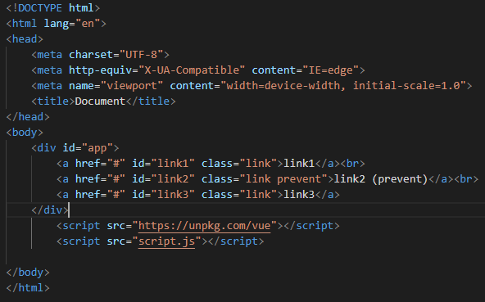

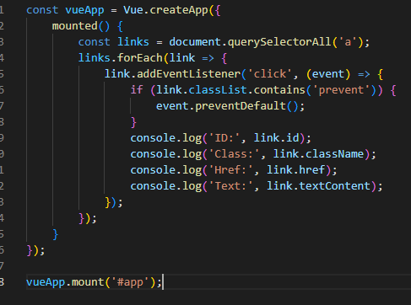

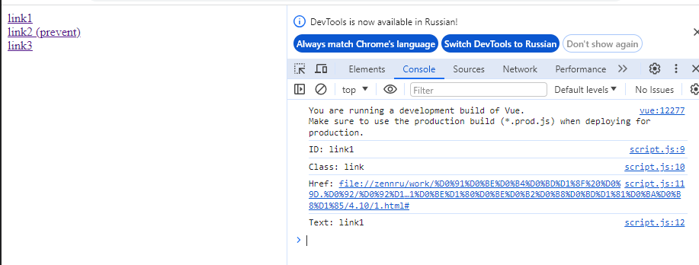

1. В файле index.html раздаточного материала вам предложены три блока цитат. Напишите скрипт, выполняющий управление отображением блоков в HTMLдокумент. В качестве элементов управления используйте HTML-элементы .

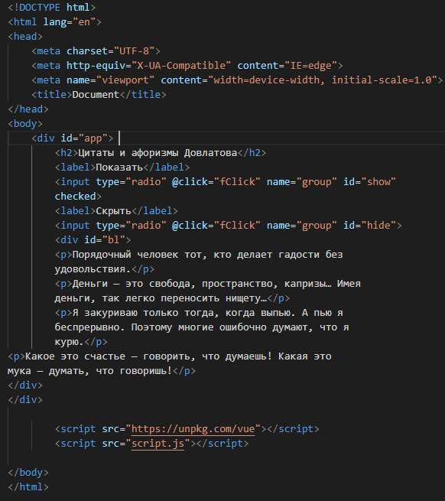

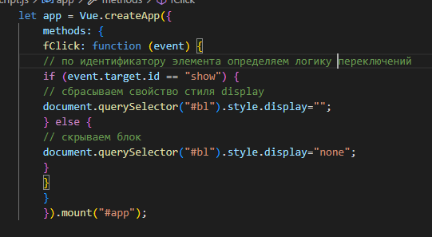

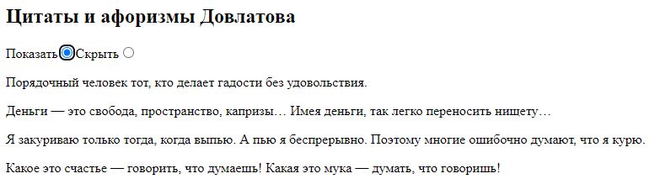

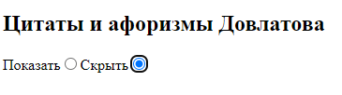

1. В директории раздаточного материала вам предложены исходные данные программы. После ревьюирования под стандарт спецификации ECMAScript 6 (2015) программа "перестала" работать (хотелось как лучше ;). Восстановите работоспособность программы.

**Примеры**

Введение в директивы

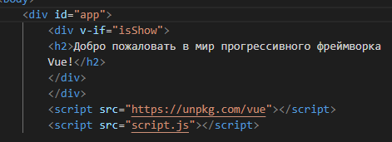

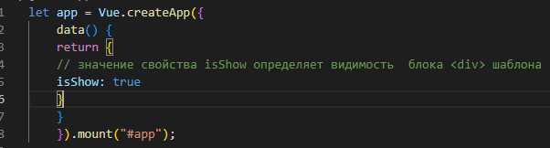



Аргументы директив

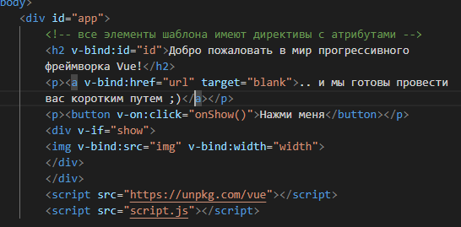

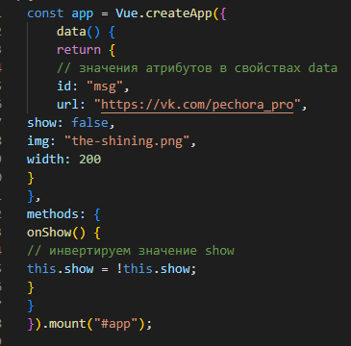

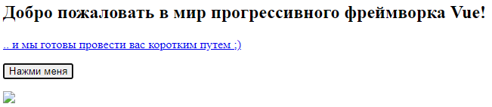

Динамические аргументы директив

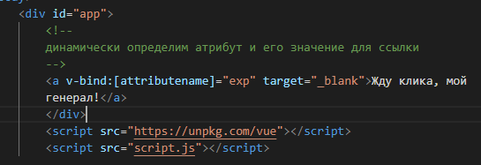

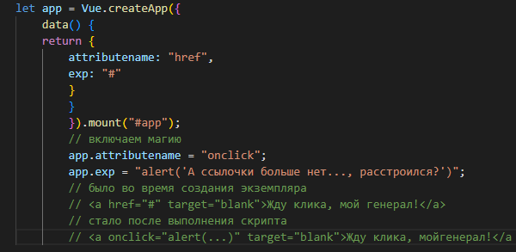

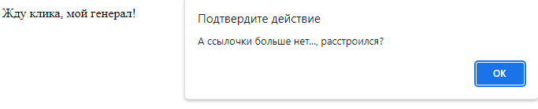

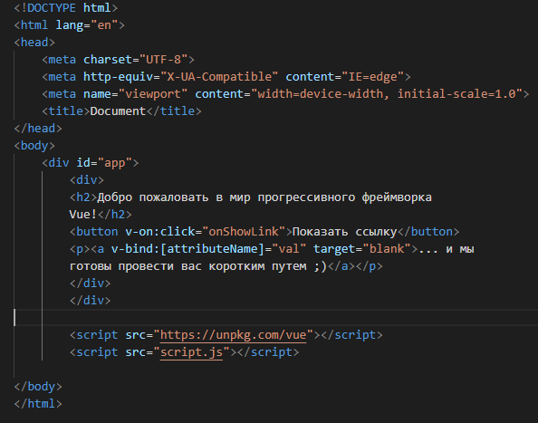

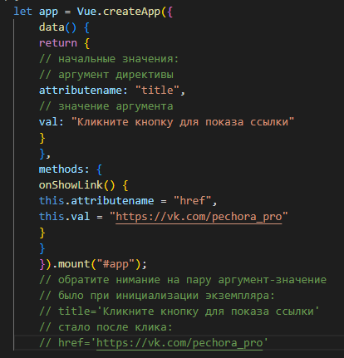

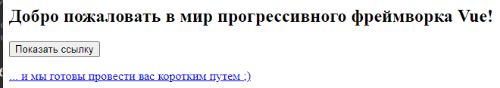

Сокращенная запись

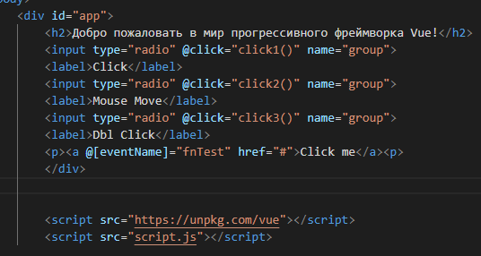

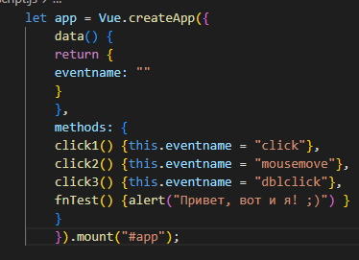

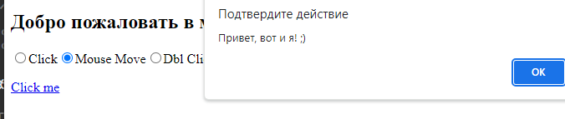

Модификаторы событий prevent

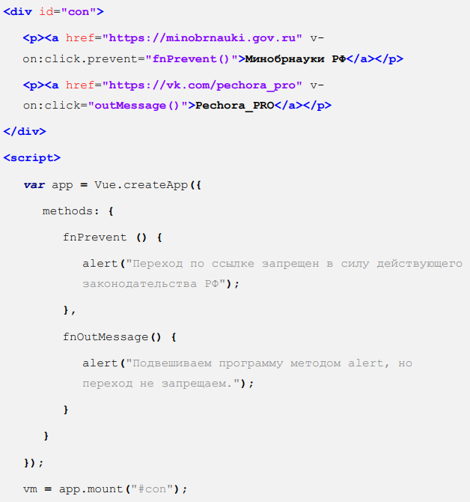

Stop

